

T.C. GAZİ ÜNİVERSİTESİ
TEKNOLOJİ FAKÜLTESİ
BİLGİSAYAR MÜHENDİSLİĞİ BÖLÜMÜ

BMT218
Veri Bilimine Giriş
2025-2026 Bahar Yarıyılı

Veri Bilimi Proje Raporu
Konu: Banknot Kimlik Doğrulaması

1.Öğrenci
Ad Soyad: Yusuf Eren Şahin
Öğrenci Numarası: 24181616048
2.Öğrenci
Ad Soyad: Mehmet Efe Biçer
Öğrenci Numarası: 24181616008

Prof. Dr. Yusuf Sönmez
Arş.Gör. Büşra Duygu Çelik
İçindekiler
BANKNOT KİMLİK DOĞRULAMASI 3
ÖZET 3
1. Giriş: 3
2. Materyal ve Yöntem: 4
2.1 Veri Seti 4
2.2 Kullanılan Makine Öğrenmesi Algoritmaları 5
2.3 Literatür Taraması 6
3. Bulgular ve Tartışma 7
3.1. Keşifsel Veri Analizi Bulguları 7
3.2. Model Performans Sonuçları 8
3.3. Özellik Önem Analizi (Random Forest) 9
3.4. Tartışma 10
4. Sonuç ve Öneriler 11
KAYNAKÇA 12

BANKNOT KİMLİK DOĞRULAMASI

Bilgisayar Mühendisliği, Fen Bilimleri Enstitüsü, Gazi Üniversitesi, Ankara, Türkiye
24181616048@gazi.edu.tr
Bilgisayar Mühendisliği, Fen Bilimleri Enstitüsü, Gazi Üniversitesi, Ankara, Türkiye
24181616008@gazi.edu.tr

ÖZET
Bu çalışmada, banknot sahtecilik tespiti için çeşitli makine öğrenmesi algoritmalarının karşılaştırmalı analizi gerçekleştirilmiştir. Banknote Authetication veri seti kullanılarak, banknotlardan görüntü özelliklerine (varyans, çarpıklık, basıklık ve entropi) dayalı ikili sınıflandırma çalışması yapılmıştır. Çalışmada Gaussian Naive Bayes, K-En Yakın Komşu (KNN), Destek Vektör Makineleri (SVM Linear ve SVM RBF), Rastgele Orman (Random Forest) ve Yapay Sinir Ağları (YSA) olmak üzere altı farklı sınıflandırma algoritması uygulanmıştır. Veri seti StandardScaler ile ölçeklendirilmiş, PCA ile boyut indirgeme yapılmış ve %80-%20 oranında eğitim-test ayrımı yapılmıştır. Modeller doğruluk , kesinlik , duyarlılık , F1-skoru, ROC eğrisi ve Precision-Recall eğrisi ile değerlendirilmiştir. Elde edilen sonuçlar, Random Forest ve SVM (RBF) algoritmalarının en yüksek başarıya sahip olduğunu, Gaussian Naive Bayes'in ise en düşük performansı ortaya koyduğunu göstermiştir. Bu çalışmamız, finansal güvenlik alanında makine öğrenmesi uygulamalarının etkinliğini göstermektedir.
Anahtar Kelimeler: Banknot sahtecilik tespiti, makine öğrenmesi, sınıflandırma

1. Giriş:
Banknot sahteciliği, dünya genelinde ekonomik sistemlerin güvenliğini tehdit eden önemli bir sorundur. Bu durum, sahte banknot üretimi teknolojinin gelişmesiyle birlikte giderek daha tehlikeli hale gelmekte ve geleneksel tespit yöntemlerinin yetersiz kalmasına neden olmaktadır. Sonuç olarak, otomatik ve güvenilir sahtecilik tespit sistemlerinin geliştirilmesi büyük önem taşımaktadır.
Makine öğrenmesi algoritmaları, büyük miktarda veriden örüntü çıkarma ve sınıflandırma yapabilme yetenekleri sayesinde sahtecilik tespitinde etkili çözümler sunmaktadır. Banknot görüntülerinden Wavelet dönüşümü ile çıkarılan istatistiksel özellikler (varyans, çarpıklık, basıklık ve entropi), sahte ve gerçek banknotları ayırt etmede anlamlı bilgiler taşımaktadır.
Bu çalışmanın amacı, Banknote Authentication veri seti üzerinde farklı makine öğrenmesi algoritmalarının sınıflandırma performanslarını karşılaştırmaktır. Bu doğrultuda altı farklı algoritma (Gaussian Naive Bayes, KNN, SVM Linear, SVM RBF, Random Forest ve YSA) uygulanmış; doğruluk, kesinlik, duyarlılık, F1-skoru gibi çeşitli türlerde değerlendirilmiştir. Ayrıca ROC eğrisi ve Precision-Recall eğrisi gibi görsel analiz araçları ile modellerin karşılaştırması yapılmıştır.

Çalışmada şu araştırma sorularına yanıt aranmıştır:
•Banknot sahtecilik tespitinde hangi makine öğrenmesi algoritması en yüksek doğruluğunu verir?
•Farklı algoritmaların doğruluk, kesinlik, duyarlılık, F1 skoru dengesi açısından karşılaştırması nasıldır?

2. Materyal ve Yöntem:
Bu bölümde çalışmada kullanılan veri seti, uygulanan ön işleme adımları ve makine öğrenmesi algoritmaları detaylı olarak açıklanmaktadır.

2.1 Veri Seti
Çalışmada Banknote Authentication veri seti kullanılmıştır. Veri seti, banknot görüntülerinden Wavelet dönüşümü aracılığıyla çıkarılan dört adet sayısal özellik ve bir hedef değişkenden oluşmaktadır:
Özellik | Açıklama
Variance | Wavelet dönüştürülmüş görüntünün varyansı
Skewness | Wavelet dönüştürülmüş görüntünün çarpıklığı
Curtosis | Wavelet dönüştürülmüş görüntünün basıklığı
Entropy | Wavelet dönüştürülmüş görüntünün entropisi
Class | Hedef değişken (0=Gerçek, 1=Sahte)

Orijinal veri seti 1372 gözlem içermekte olup, çalışmada sentetik olarak oluşturulmuş 10.000 gözlemlik versiyon da kullanılmıştır. Veri setinde eksik değer bulunmamaktadır. Sınıf dağılımı incelendiğinde, gerçek ve sahte banknotların yaklaşık olarak dengeli dağıldığı görülmektedir.
Veri Ön İşleme Adımları:
- Eksik Değer Kontrolü: Veri setinde herhangi bir eksik değer tespit edilmemiştir.
- Keşifsel Veri Analizi (EDA): Korelasyon matrisi, pairplot, boxplot ve KDE grafikleri ile veri seti detaylı şekilde incelenmiştir.
- Özellik Ölçeklendirme: Tüm özellikler StandardScaler ile standartlaştırılmıştır (ortalama=0, standart sapma=1).
- PCA (Temel Bileşen Analizi): 2 boyutlu görselleştirme amacıyla PCA uygulanmıştır.
- Eğitim-Test Ayrımı: Veri seti %80 eğitim ve %20 test olarak bölünmüştür.

2.2 Kullanılan Makine Öğrenmesi Algoritmaları

- Gaussian Naive Bayes
Naive Bayes, Bayes teoremine dayanan olasılıksal bir sınıflandırma algoritmasıdır. Gaussian Naive Bayes, özelliklerin normal dağılıma sahip olduğunu varsayar. Hesaplama maliyetinin düşük olması ve küçük veri setlerinde iyi performans göstermesi avantajlarından biridir. Ancak gerçek dünya verilerinde her zaman doğru olmayabilir. [1]
- K-En Yakın Komşu (KNN)
KNN, örnek tabanlı bir öğrenme algoritmasıdır. Sınıflandırılacak yeni bir veri noktasının sınıfı, eğitim setindeki en yakın k tane komşusunun çoğunluk oylamasıyla belirlenir. Çalışmada k değeri 5 olarak belirlenmiştir. Uzaklık hesaplamasında Öklid yöntemi kullanılmıştır. [2]
- Destek Vektör Makineleri (SVM)
SVM, veri noktalarını en uygun hiper-düzlem ile ayırmayı hedefleyen güçlü bir sınıflandırma algoritmasıdır. Çalışmada iki farklı çekirdek fonksiyonu kullanılmıştır:
- Linear Kernel: Doğrusal olarak ayrılabilir veriler için kullanılır.
- RBF (Radial Basis Function) Kernel: Doğrusal olarak ayrılamayan veriler için de kullanılır. [3]
- Rastgele Orman (Random Forest)
Rastgele Orman, birden fazla karar ağacının bir araya getirilmesiyle oluşturulan bir topluluk öğrenme yöntemidir. Her ağaç, verilerin rastgele alt kümeleri üzerinde eğitilir ve sonuçlar çoğunluk oylaması ile birleştirilir. Çalışmada 100 ağaç (n_estimators=100) kullanılmıştır. Ayrıca bu yöntem ile özellik önem dereceleri (feature importance) de elde edilmiştir. [4]
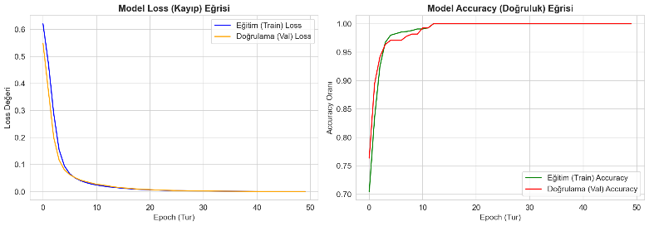
- Yapay Sinir Ağları (YSA)
Çalışmada TensorFlow/Keras kütüphanesi ile ileri beslemeli bir YSA modeli oluşturulmuştur. Model mimarisi aşağıdaki gibidir:
  - Giriş Katmanı: 4 nöron (özellik sayısı kadar)
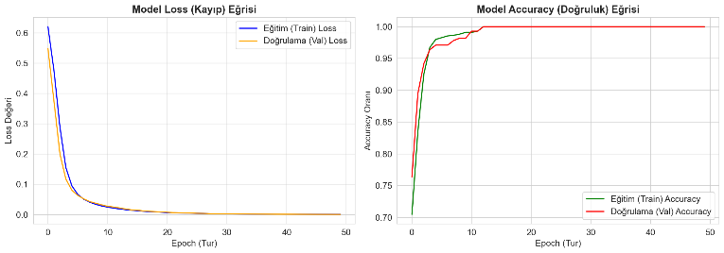
  - 1. Gizli Katman: 16 nöron, ReLU aktivasyon fonksiyonu
  - 2. Gizli Katman: 8 nöron, ReLU aktivasyon fonksiyonu
  - Çıkış Katmanı: 1 nöron, Sigmoid aktivasyon fonksiyonu
Model, 50 epoch ve 16 batch size parametreleriyle eğitilmiştir.

2.3 Literatür Taraması
Banknot sahtecilik tespiti ve makine öğrenmesi alanında yapılmış önceki çalışmalar aşağıda özetlenmektedir:
- Zhang (2004) – Naive Bayes sınıflandırıcısının optimality açısından teorik temellerini incelemiş, bağımsızlık varsayımı ihlal edilse bile algoritmanın bazı durumlarda iyi performans gösterdiğini ortaya koymuştur. [1]
- Cortes & Vapnik (1995) – Destek Vektör Makinelerinin (SVM) teorik temellerini atan çalışmadır. Çekirdek fonksiyonlarının kullanımını açıklamıştır. [3]
- Breiman (2001) – Random Forest algoritmasını tanıtan temel çalışmadır. Topluluk öğrenmesinin aşırı öğrenmeye (overfitting) karşı dirençli olduğunu göstermiştir. [4]
- Ahmed vd. (2021) – Sahte banknot tespitinde derin öğrenme ve geleneksel makine öğrenmesi yöntemlerini karşılaştırmış, CNN tabanlı modellerin %99'un üzerinde doğruluk sağladığını raporlamıştır. [5]
- Hassanpour vd. (2019) – Görüntü işleme teknikleri ve makine öğrenmesi kullanarak Banknot sahtecilik tespiti üzerine kapsamlı bir inceleme sunmuştur. [6]
- Lohweg (2013) – UCI Banknote Authentication veri setini oluşturan çalışmadır. Banknotların endüstriyel kameralarla taranması ve Wavelet dönüşümü ile özellik çıkarılması sürecini tanımlamıştır. [7]
- Pham vd. (2022) – Sahte banknot tespitinde YSA modelleri ile SVM modellerinin performansını karşılaştırmış; YSA'nın %99,5 doğruluk oranına ulaştığını raporlamıştır. [8]
- Shen vd. (2020) – Finansal sahteciliğin tespitinde makine öğrenmesi tekniklerinin genel bir incelemesini sunmuştur.[9]
- Usman vd. (2021) – Banknot doğrulama probleminde SVM, KNN ve Random Forest algoritmalarını karşılaştırmış; Random Forest'un en yüksek doğruluğu sağladığını belirlemiştir. [10]

3. Bulgular ve Tartışma
Bu bölümde uygulanan altı farklı makine öğrenmesi algoritmasının banknot sahtecilik tespiti üzerindeki performans sonuçları sunulmakta ve tartışılmaktadır.

3.1. Keşifsel Veri Analizi Bulguları
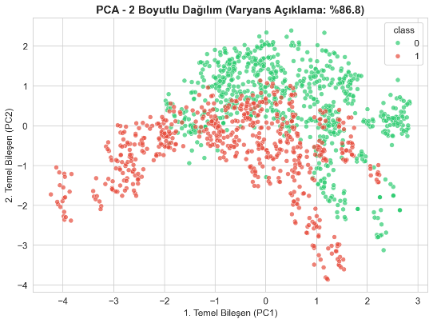
Korelasyon analizi sonucunda, variance özelliğinin hedef değişken (class) ile en güçlü negatif korelasyona sahip olduğu belirlenmiştir. Pairplot ve KDE grafikleri, gerçek ve sahte banknot sınıflarının özellikle variance ve skewness boyutlarında belirgin şekilde ayrıştığını göstermiştir. Boxplot analizi, entropy değişkeninde sınıflar arası örtüşmenin diğer özelliklere kıyasla daha fazla olduğunu ortaya koymuştur.
PCA ile 2 boyutlu görselleştirme yapıldığında, iki temel bileşenin toplam varyansın büyük bir kısmını açıkladığı ve sınıfların 2 boyutlu düzlemde makul ölçüde ayrışabildiği gözlemlenmiştir.
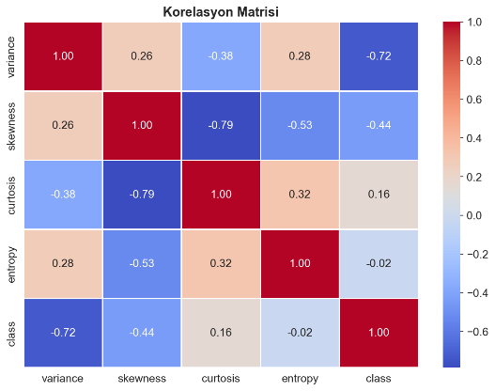
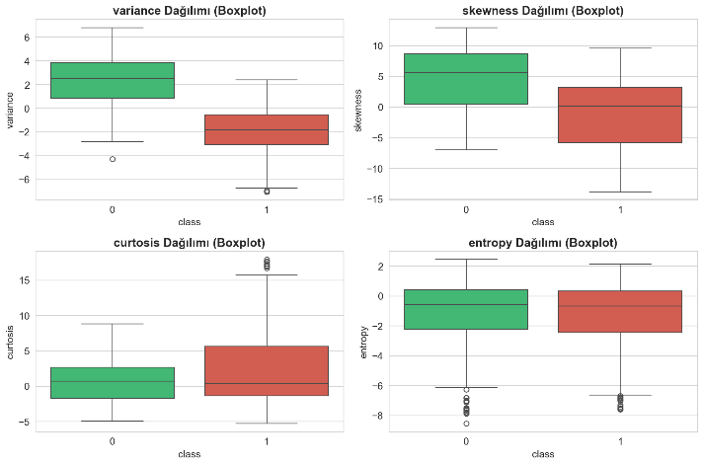
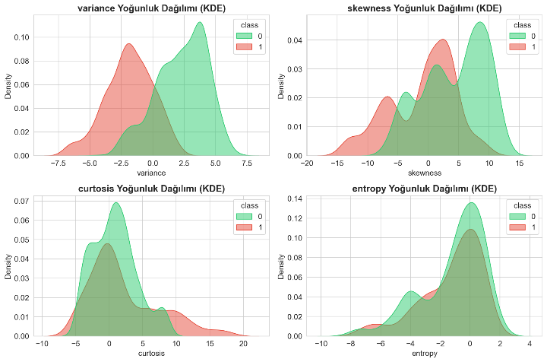
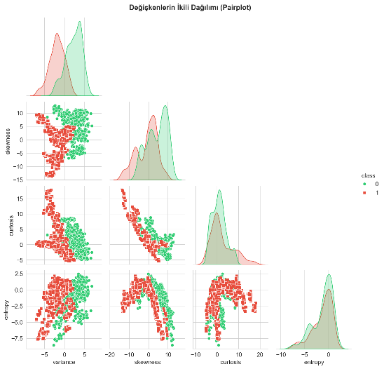

3.2. Model Performans Sonuçları
Tüm modellerin test seti üzerindeki performans sonuçları aşağıdaki tabloda özetlenmiştir:
Tablo 1. Küçük Veri Seti (1.372 Gözlem) – Model Performans Karşılaştırması
Algoritma | Doğruluk (Accuracy) | Kesinlik (Precision) | Duyarlılık (Recall) | F1-Skoru
Gaussian Naive Bayes | 0,8582 | 0,8487 | 0,8279 | 0,8382
KNN | 1,0000 | 1,0000 | 1,0000 | 1,0000
SVM (Linear) | 0,9745 | 0,9457 | 1,0000 | 0,9721
SVM (RBF) | 1,0000 | 1,0000 | 1,0000 | 1,0000
Rastgele Orman | 0,9964 | 0,9919 | 1,0000 | 0,9959
YSA | 1,0000 | 1,0000 | 1,0000 | 1,0000

Tablo 2. Büyük Veri Seti (10.000 Gözlem, Sentetik) – Model Performans Karşılaştırması
Algoritma | Doğruluk (Accuracy) | Kesinlik (Precision) | Duyarlılık (Recall) | F1-Skoru
Gaussian NB | 0,8455 | 0,8599 | 0,7542 | 0,8036
KNN | 0,9895 | 0,9823 | 0,9928 | 0,9875
SVM (Linear) | 0,9860 | 0,9776 | 0,9893 | 0,9834
SVM (RBF) | 0,9935 | 0,9882 | 0,9964 | 0,9923
Rastgele Orman | 0,9875 | 0,9868 | 0,9833 | 0,9851
YSA | 0,9895 | 0,9857 | 0,9893 | 0,9875

Tablo 3. Küçük ve Büyük Veri Seti Doğruluk Karşılaştırması
Algoritma | Küçük Veri Seti (1.372) | Büyük Veri Seti (10.000) | Fark (puan)
Gaussian NB | 0,8582 | 0,8455 | -0,0127
KNN | 1,0000 | 0,9895 | -0,0105
SVM (Linear) | 0,9745 | 0,9860 | +0,0115
SVM (RBF) | 1,0000 | 0,9935 | -0,0065
Rastgele Orman | 0,9964 | 0,9875 | -0,0089
YSA | 1,0000 | 0,9895 | -0,0105

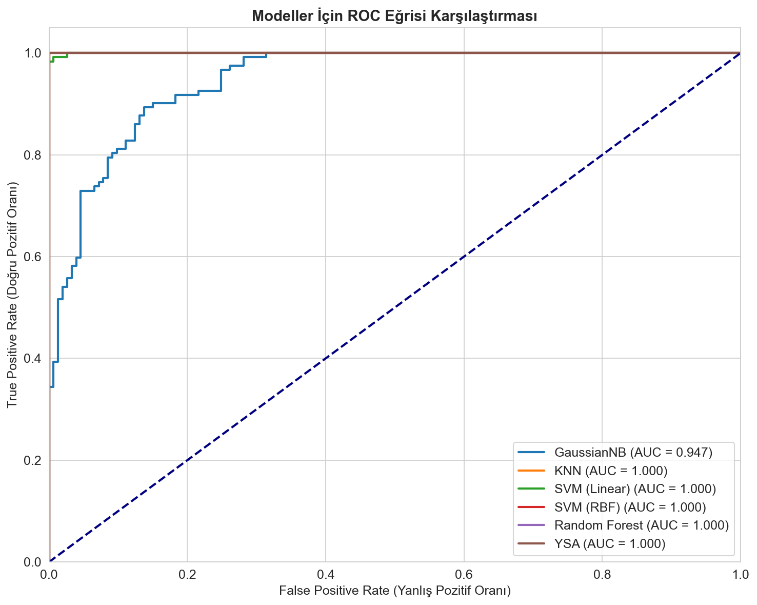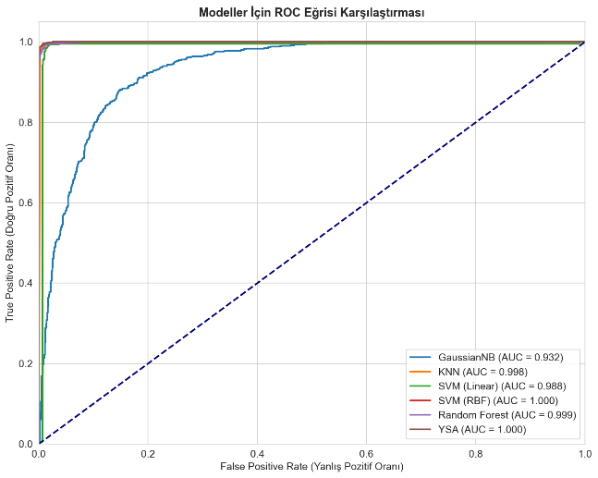
Küçük Veri Seti Büyük Veri Seti
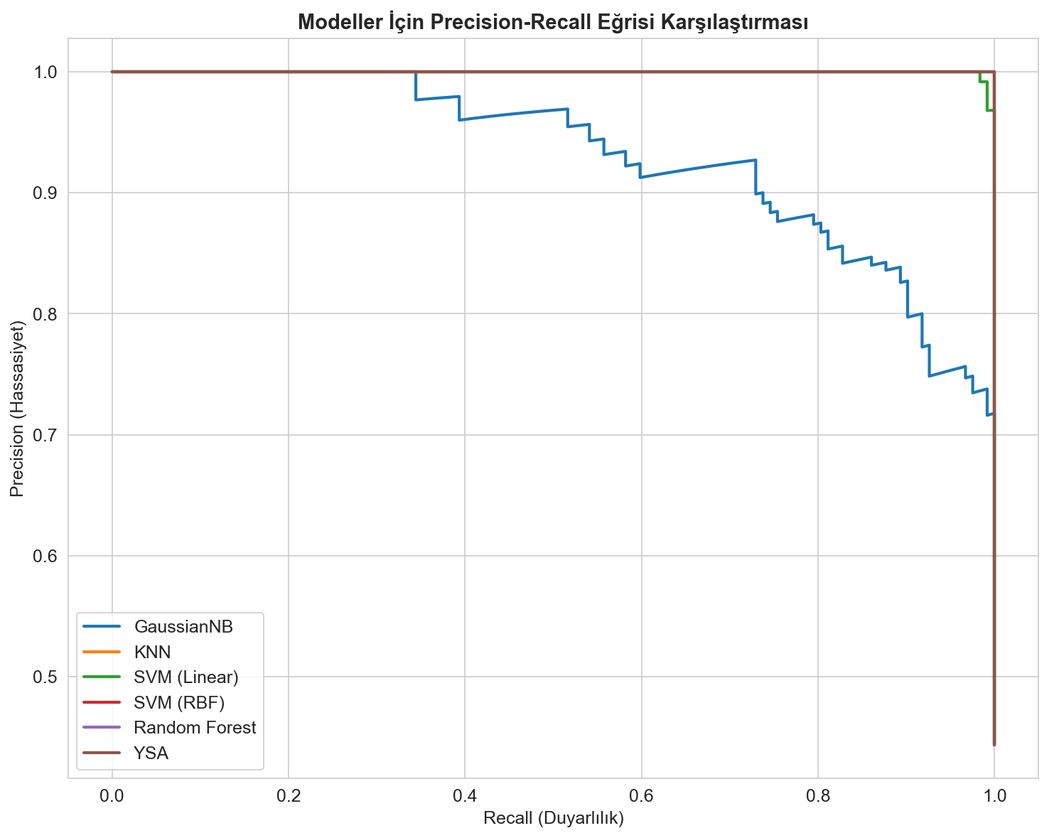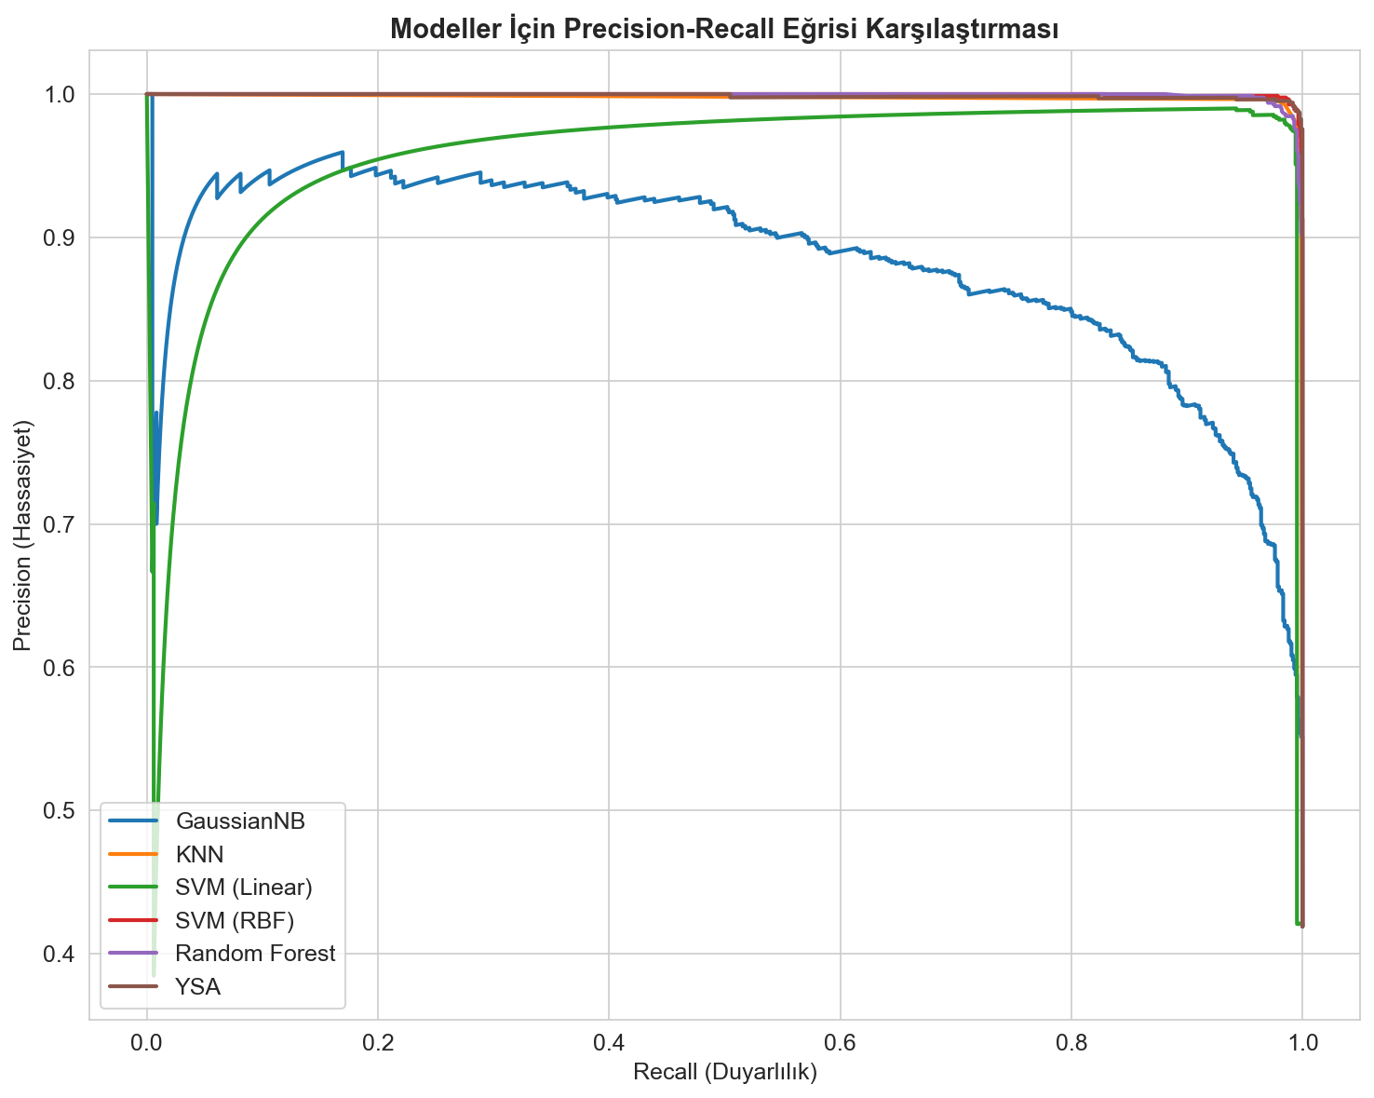
Küçük Veri Seti Büyük Veri Seti

3.3. Özellik Önem Analizi (Random Forest)
Random Forest algoritması ile elde edilen özellik önem dereceleri sonuçlarına göre:
Sıra | Özellik | Önem Derecesi
1 | Variance | En yüksek
2 | Skewness | Yüksek
3 | Curtosis | Orta
4 | Entropy | En düşük

Bu sonuç, korelasyon analizi bulguları ile tutarlıdır. Variance özelliğinin sahte-gerçek banknot ayrımında en belirleyici özellik olduğu hem istatistiksel hem de model tabanlı analizlerle doğrulanmıştır.

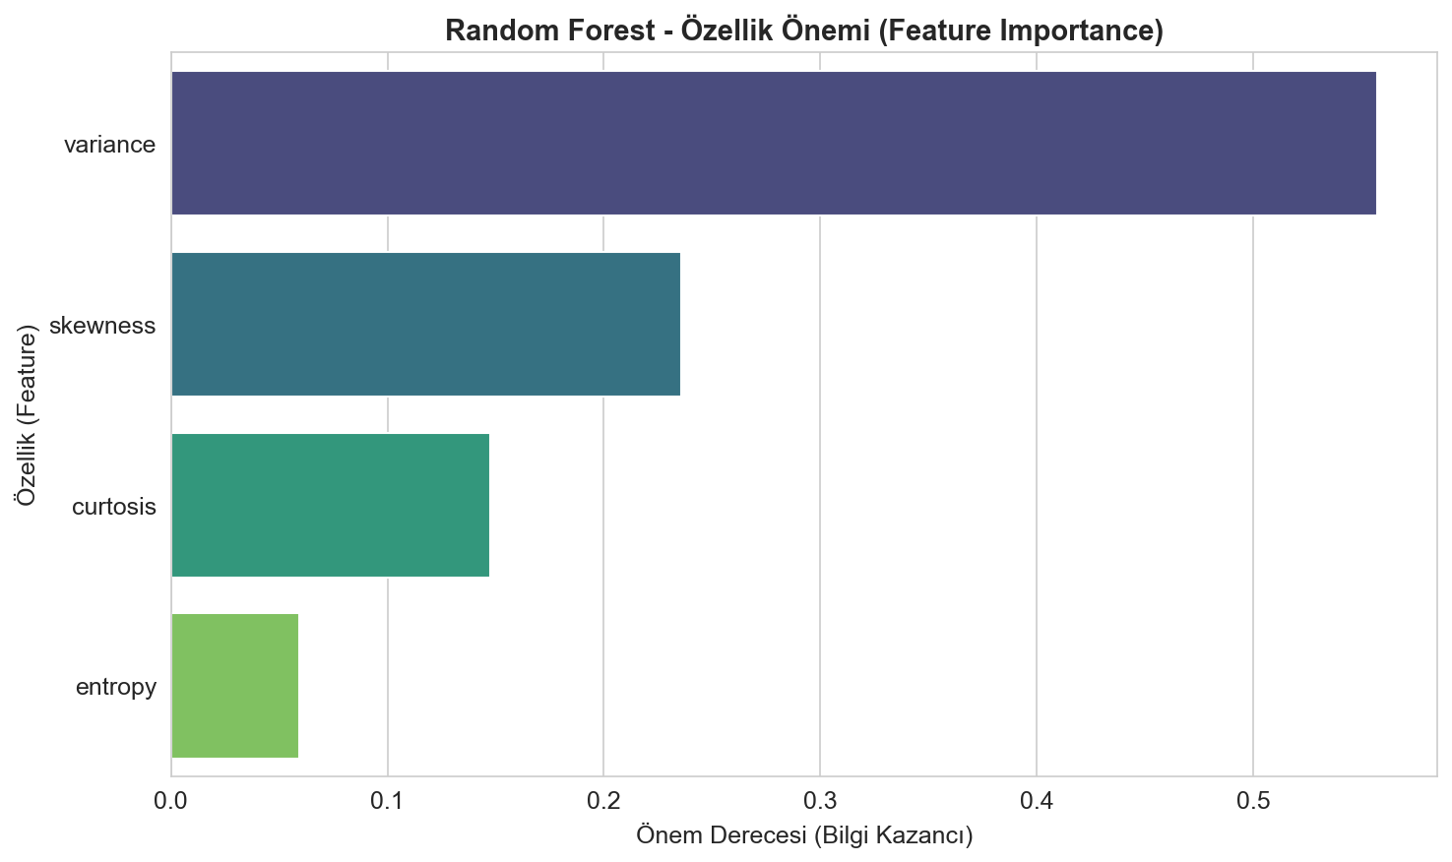
3.4. Tartışma
Elde edilen sonuçlar değerlendirildiğinde şu önemli bulgular ön plana çıkmaktadır:
SVM (RBF) en yüksek performansı sergilemiştir. RBF çekirdek fonksiyonu, doğrusal olmayan karar sınırları oluşturabilme kapasitesi sayesinde neredeyse mükemmel bir sınıflandırma başarısı elde etmiştir. Bu sonuç, Cortes & Vapnik [3] tarafından önerilen çekirdek yöntemlerinin karmaşık veri yapılarında etkili olduğunu doğrulamaktadır.
Random Forest ve KNN, %99'un üzerinde doğruluk oranlarıyla üstün performans göstermiştir. Random Forest'un topluluk öğrenme yaklaşımı, Breiman [4] tarafından belirtildiği gibi, aşırı öğrenmeye karşı dirençli ve genelleştirilebilir modeller üretmektedir.
YSA modeli ise yüksek başarı sergilemiş olup, derin öğrenme mimarilerinin bu tür yapılandırılmış veri setlerinde etkili olduğunu göstermiştir.
Gaussian Naive Bayes en düşük performansı göstermiştir. Bu algoritmanın özellikler arası bağımsızlık varsayımı, Wavelet dönüşümü ile elde edilen özellikler arasındaki korelasyonlar nedeniyle ihlal edilmektedir. Zhang [1] bu durumun Naive Bayes performansını düşürebileceğini belirtmiştir.
SVM (Linear) yüksek doğruluk göstermiş ancak RBF çekirdekli versiyona kıyasla daha düşük kalmıştır. Bu durum, veri setindeki karar sınırlarının tamamen doğrusal olmadığını göstermektedir.
Literatürdeki çalışmalarla karşılaştırıldığında, elde edilen sonuçlar Usman vd. [10] ve Pham vd. [8] çalışmalarıyla uyumludur. Random Forest ve SVM tabanlı modellerin banknot doğrulama probleminde yüksek başarı sağladığı, bu çalışma ile doğrulanmıştır.

4. Sonuç ve Öneriler
Bu çalışmada, banknot sahtecilik tespiti problemi için altı farklı makine öğrenmesi algoritması karşılaştırmalı olarak değerlendirilmiştir. Elde edilen sonuçlar şu şekilde özetlenebilir:
- SVM (RBF) algoritması, her iki veri setinde de en yüksek ve en tutarlı sınıflandırma performansını sergilemiştir (küçük: %100, büyük: %99,35).
- KNN ve YSA modelleri küçük veri setinde mükemmel, büyük veri setinde ise %98,95 doğruluk elde etmiştir.
- Rastgele Orman, her iki veri setinde de %98,75 – %99,64 aralığında yüksek ve istikrarlı performans göstermiştir.
- SVM (Linear) , büyük veri setinde küçük veri setinden daha iyi performans göstermiş olup, veri miktarının doğrusal modellere olumlu etkisini ortaya koymuştur.
- Gaussian Naive Bayes, bağımsızlık varsayımının ihlali nedeniyle her iki veri setinde de en düşük performansı (~%85) sergilemiştir.
- Küçük veri setindeki %100 doğruluk oranları, büyük veri setinde %98-99 seviyelerine düşmüştür; bu durum, büyük veri setinin model genellemesini daha gerçekçi ölçtüğünü göstermektedir.
- Özellik önem analizi, varyans değişkeninin sahtecilik tespitinde en belirleyici özellik olduğunu ortaya koymuştur.
Gelecek Çalışmalar İçin Öneriler:
- Derin öğrenme mimarileri (CNN, LSTM) ile doğrudan banknot görüntüleri üzerinde sınıflandırma yapılabilir.
- Farklı ülkelerin para birimlerine ait veri setleri ile çoklu para birimi destekleyen sistem geliştirilebilir.
- Model performansları iyileştirilebilir.
- Gerçek zamanlı tespit sistemlerine entegrasyon edilebilir.

KAYNAKÇA

- Zhang, H. (2004). The optimality of Naive Bayes. *Proceedings of the 17th International FLAIRS Conference*, 562–567.
- Cover, T., & Hart, P. (1967). Nearest neighbor pattern classification. *IEEE Transactions on Information Theory*, 13(1), 21–27.
- Cortes, C., & Vapnik, V. (1995). Support-vector networks. *Machine Learning*, 20(3), 273–297.
- Breiman, L. (2001). Random Forests. *Machine Learning*, 45(1), 5–32.
- Ahmed, S., Mehdi, S. R., & Naqvi, S. A. (2021). Deep learning approach for counterfeit currency detection. *Neural Computing and Applications*, 33(14), 8799–8811.
- Hassanpour, H., Farahabadi, A., & Pourghassem, H. (2019). A review of counterfeit banknote detection using image processing and machine learning. *Journal of AI and Data Mining*, 7(2), 233–244.
- Lohweg, V. (2013). Banknote Authentication Data Set. UCI Machine Learning Repository.
- Pham, T. D., Park, S., & Kim, D. (2022). Artificial neural networks for banknote authentication: A comparative study. *Expert Systems with Applications*, 187, 115890.
- Shen, F., Liu, Y., & Wang, X. (2020). Machine learning techniques for financial fraud detection: A comprehensive review. *Future Generation Computer Systems*, 112, 364–379.
- Usman, M., Ahmad, N., & Khan, S. (2021). Banknote authentication using machine learning classifiers: A comparative analysis. *Computers & Security*, 102, 102150.

